Муниципальное автономное дошкольное образовательное учреждение городского округа Королёв Московской области
«Детский сад общеразвивающего вида № 42 «Карусель»
141069, Московская область, г. Королёв, мкр-он Первомайский, ул. Советская, д 15А
тел.8(498)719-00-42

Конспект в средней группе по образовательной области – художественное творчество (аппликация с элементами рисования) «Кошечка» (средняя группа).

Составила и выполнила:
Воспитатель: Саитова Людмила Владимировна

Королёв, 2019
Конспект в средней группе по образовательной области – художественное творчество (аппликация с элементами рисования) «Кошечка» (средняя группа).

Задачи:

Образовательные:
· Учить детей выкладывать изображение кошки из готовых форм;

· Формировать умение преобразовывать фигуры, разрезая их на 2 части (круг – на полукруги, квадрат – на треугольники);

· Продолжать учить по внешнему виду определять внутреннюю характеристику (спокойная, веселая, грустная, испуганная).

Развивающие: развивать воображение, мелкую и общую моторику.

Речевые: упражнять в употреблении глаголов настоящего, прошедшего и будущего времени (я наклеил голову, я буду наклеивать хвостик).

Воспитательные: Воспитывать любовь к домашним животным.

Материал: тонированная бумага; треугольник, круг, квадрат, овал на каждого ребенка. Клей, кисти, салфетки.

Предварительная работа:

- Рассматривание иллюстраций с изображением кошки;
- Рассматривание игрушки – кошки;
- Выкладывание изображения кошки на фланелеграфе;
- Обыгрывание потешек.

Ход:

· - Ребята, отгадайте загадку, и вы узнаете, кто пришел к нам в гости:

«Острые ушки,
На лапках подушки,
Усы – как щетинка,
Дугою спинка.
Днем спит, на солнышке лежит,
Ночью бродит, на охоту ходит» (кошка).

· - Кошечка хочет, чтобы вы узнали какое у нее настроение.

Как можно узнать, какое настроение у кошки? (по поведению, по внешнему виду: у испуганной кошки выгнута спинка, прижаты ушки и т.д.).

Педагог читает потешки и просит определить и показать настроение кошки:

Тили-тили-тили бом

Загорелся кошкин дом.

Кошка выскочила,

Глаза выпучила. (испуг)

Пошел котик во лесок

Нашел котик поясок.

Нарядился воротился.

Киска, киска, киска – брысь!

На дорожку не садись.

Наша деточка пойдет,

Через киску упадет.

Кисонька-мурысонька,

Ты где была – на меленке.

Кисонька-мурысонька,

Что ты там делала?

Муку молола.
Рисунок 1
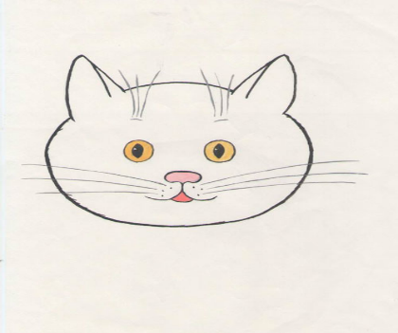
Рисунок 2
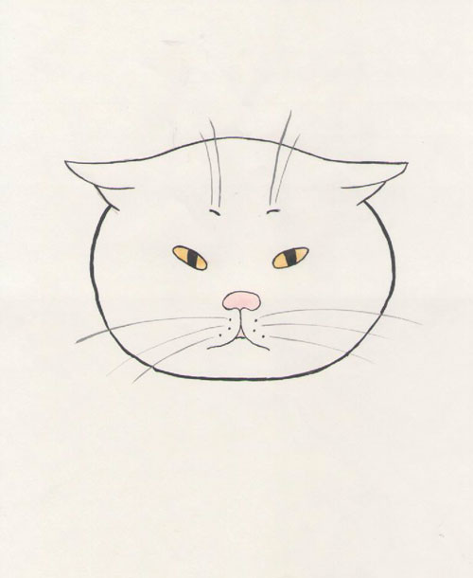
Рисунок 3
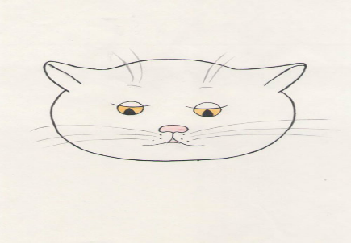
Рисунок 4
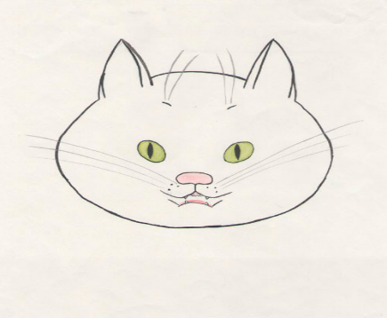

- Ребята, кошечка попросила вас сделать для нее друзей. Исполним просьбу кошечки?

Ребята выбирают, какую кошечку они будут делать (веселую, грустную…).

· - Для начала я предлагаю вам размяться.

Вот идет черный кот,

(Шаги с высоким поднимание ног)

Притаился – мышку ждет.

(Приседание, руки к коленям)

Мышка норку обойдет,

(Встать, повернуться)

И к коту не пойдет.

(Руки в стороны)

· Показ и объяснение выполнения работы.

- Посмотрите на портрет кошечки внимательнее. Её тело состоит из геометрических фигур. Туловище большой треугольник. Голова круг, уши два маленьких треугольника; лапки полукруги. А хвост похож на овал.

Воспитатель: Посмотрите на конверты, которые лежат у вас на столе - какие фигуры у вас есть? (перечисляют).

Педагог показывает способы выполнения задания:

- Большой треугольник для туловища котенка готов; круг для головы то же готов; из маленького квадрата делаем ушки котенка, для этого нужно разрезать квадрат от уголка к уголку; лапки котенка в форме полукруга, для этого круг разрезаем пополам на два полукруга, так получаем лапки. Для хвоста нам понадобится овал. Затем мы приклеиваем кошечку на бумагу. После этого нарисуйте кошечке глаза, носик, рот и усы.

· Выполнение работы детьми, индивидуальная помощь.

В ходе работы педагог спрашивает:
- Какое настроение у твоей кошечки?
- Что ты делаешь?
-Что ты наклеиваешь?
- Что ты уже наклеил?
- Что ты будешь наклеивать?
· В конце занятия дети выставляют свои работы к силуэтам сердитой и веселой кошки см. рис. 1 и рис. 2
- Какие красивые кошечки у вас получились!
- Миша, какое настроение у твоей кошечки?
- Молодцы, ребята! Сегодня вы хорошо поработали и вас получились замечательные работы.

Рисунок 5


